Student-Thymeleft
Họ và tên : Lê Công Đức Nghĩa
MSSV : DE200635

Mục lục:
1. Bước 4: 1
2. Bước 5: 2
3. Bước 6: 2
4. Bước 7: 2
5. Bước 8 : 3
6. Bước 9: 3
7. Bước 10: 4
8. Bước 11: 4
9. Bước 12: 5

Bước 2:
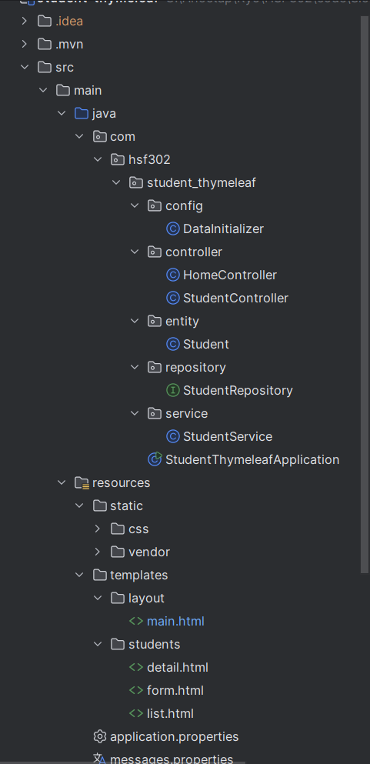

Bước 3:

Bước 4:
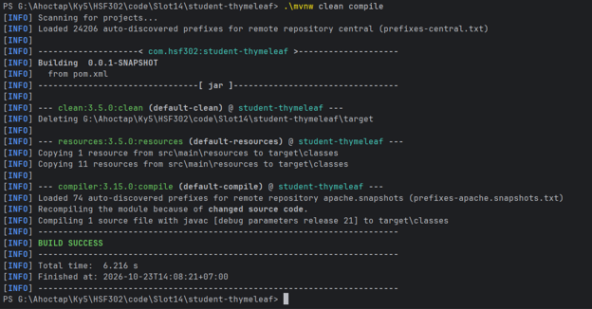

Bước 5:
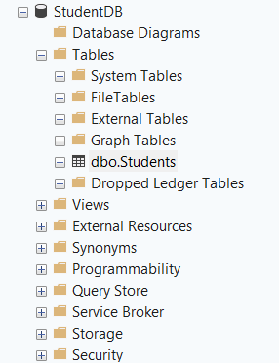

Bước 6:
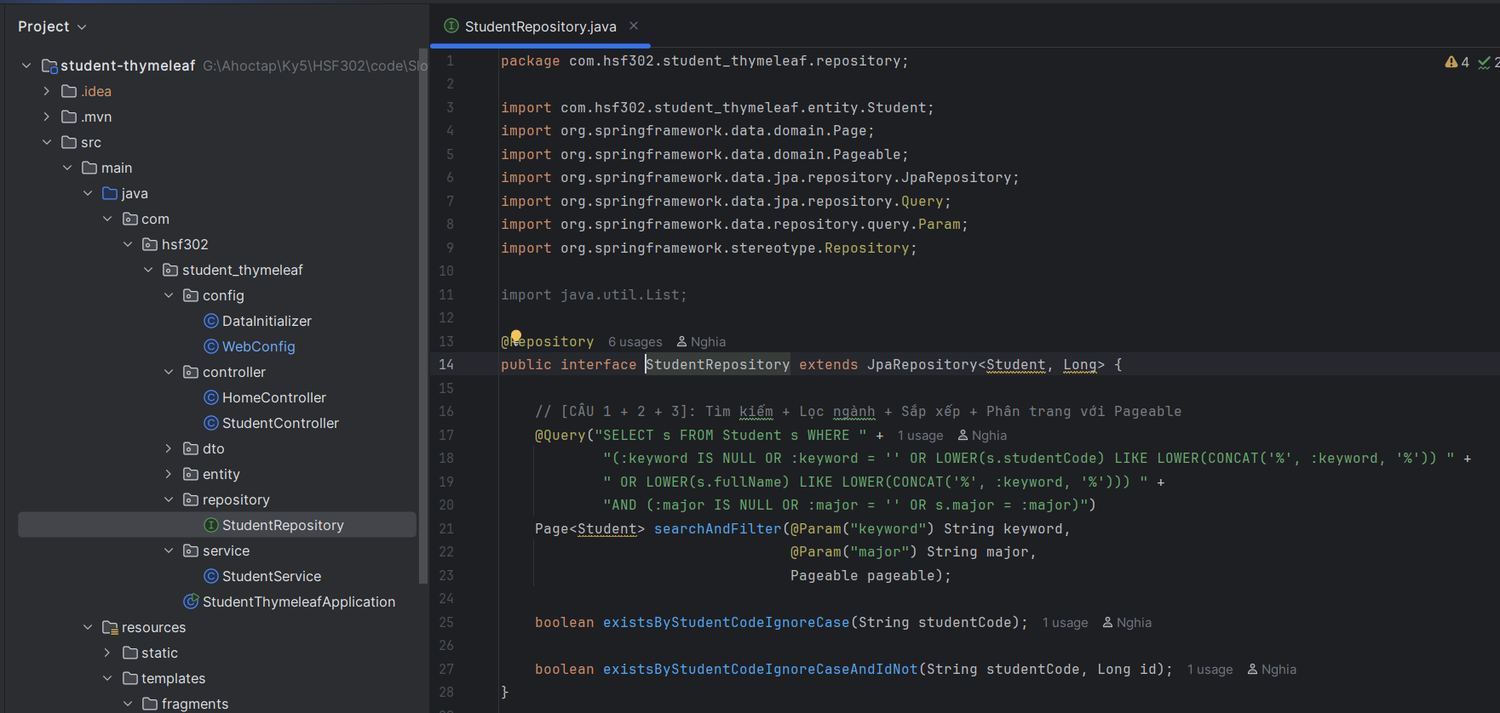

Bước 7:
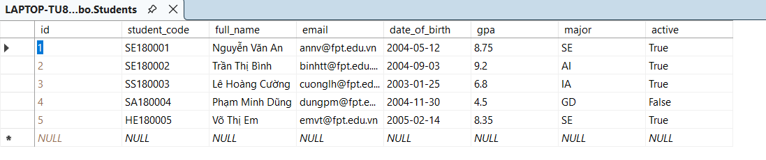

Bước 8 :
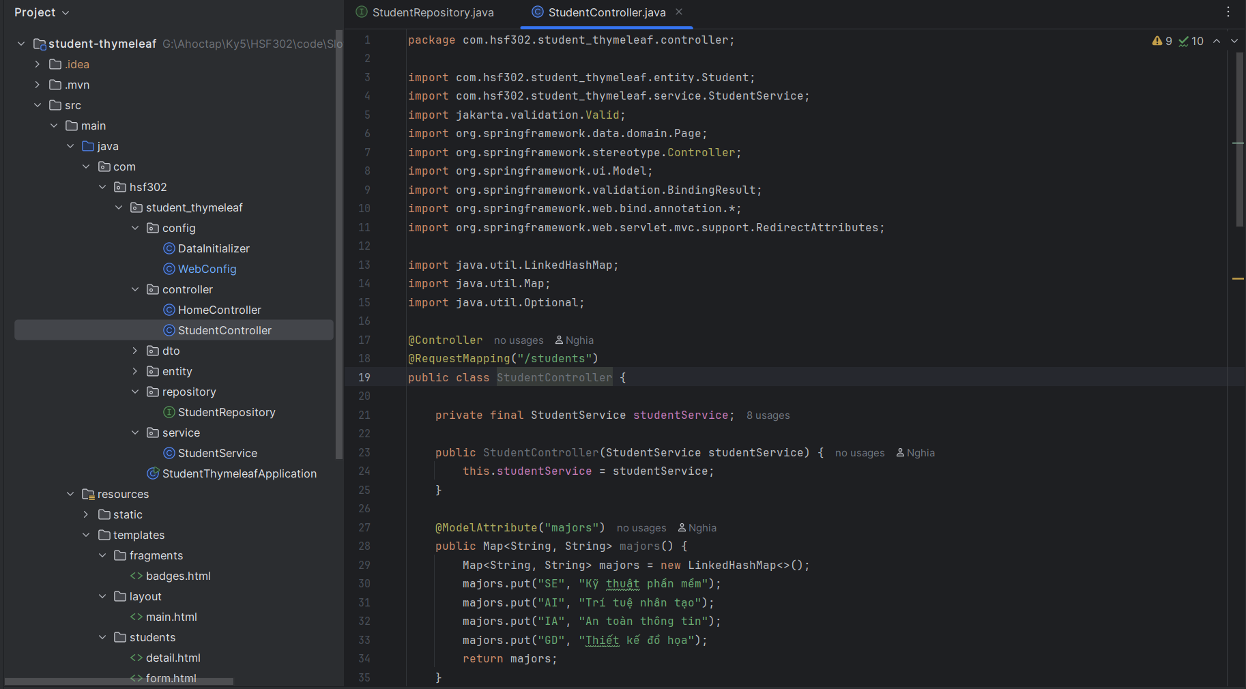

Bước 9:
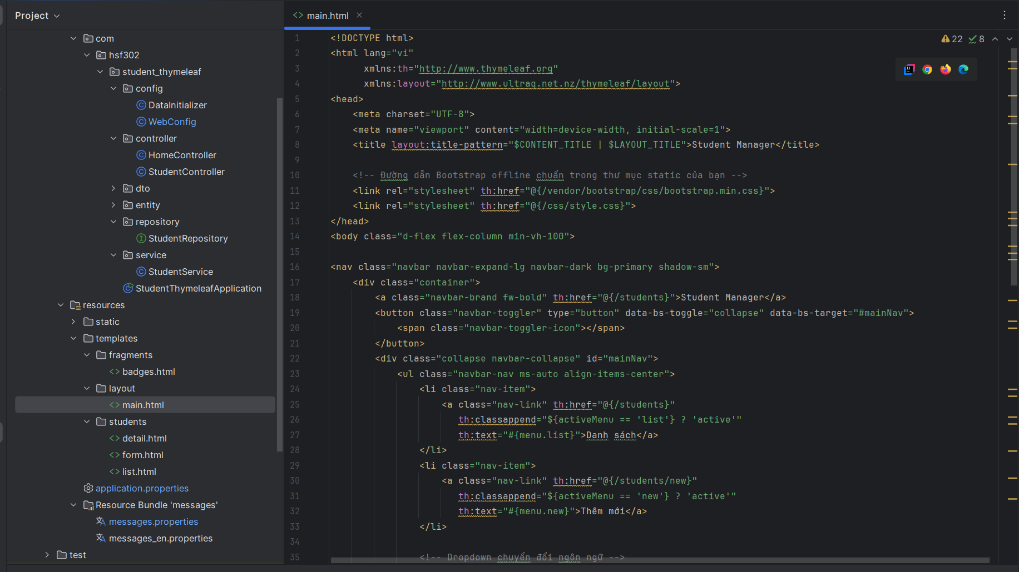

Bước 10:
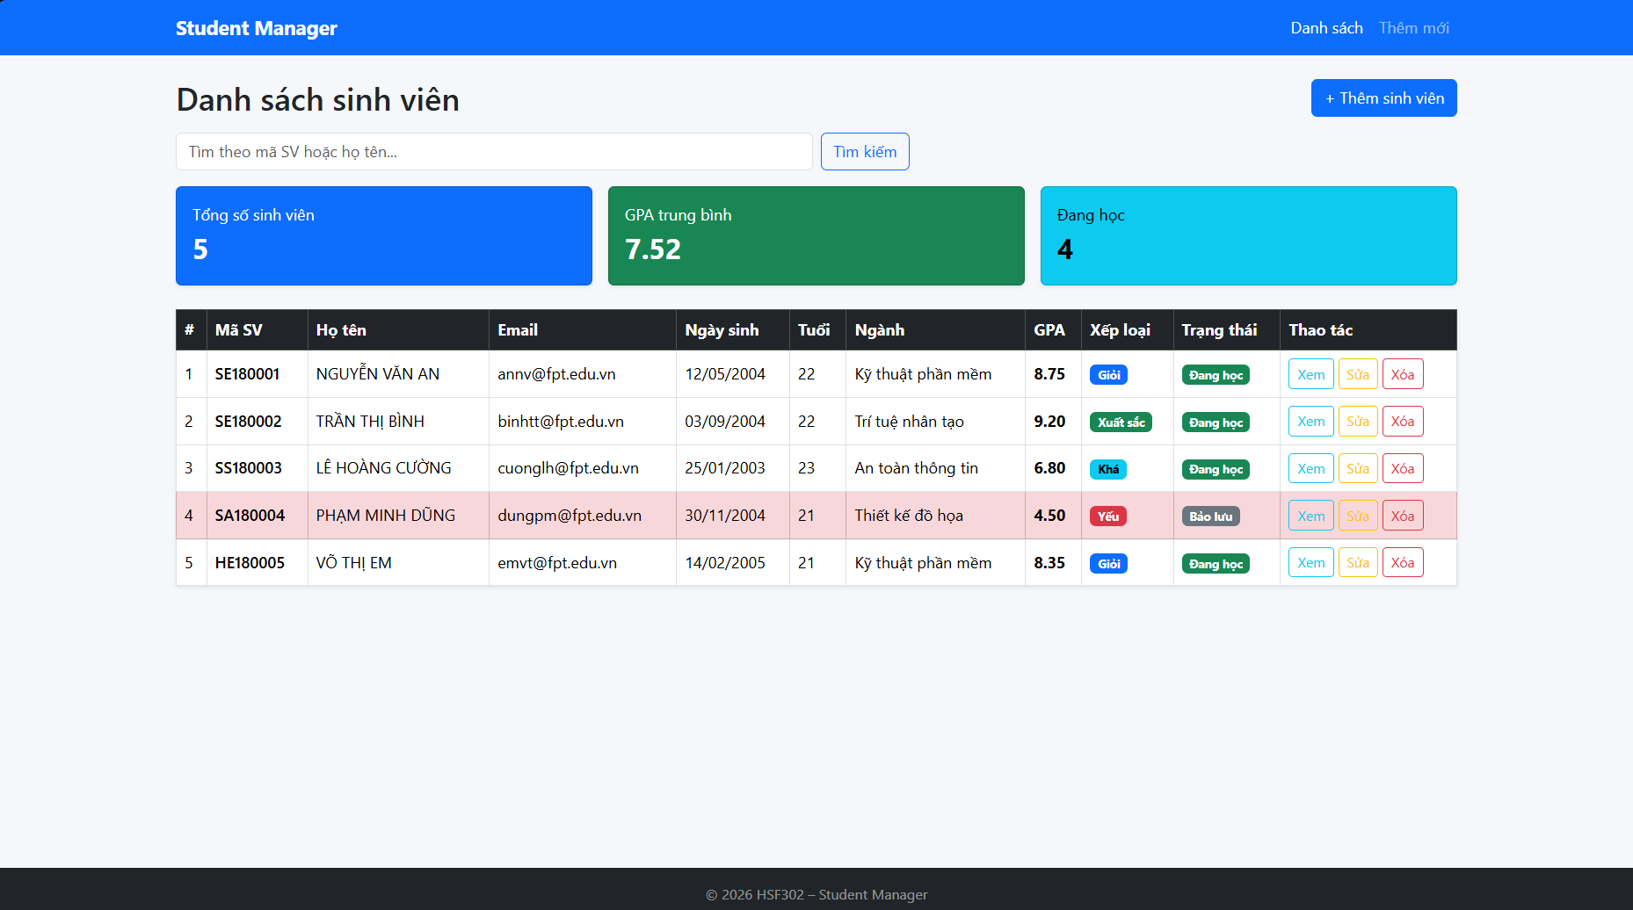

Bước 11:
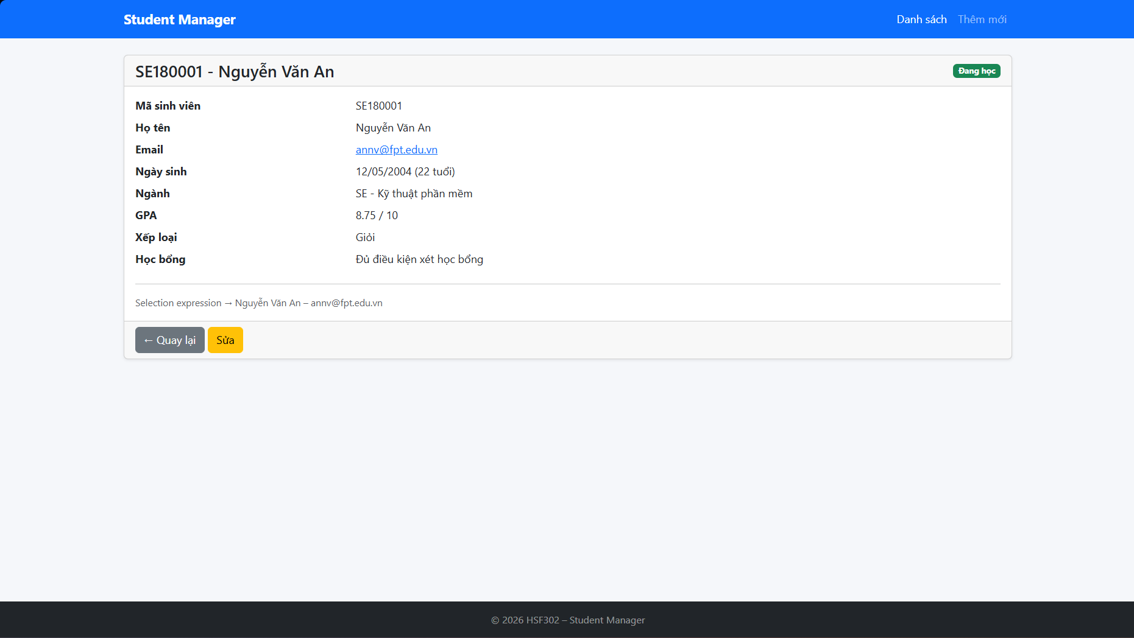

Bước 12:


